1,пределы в точке

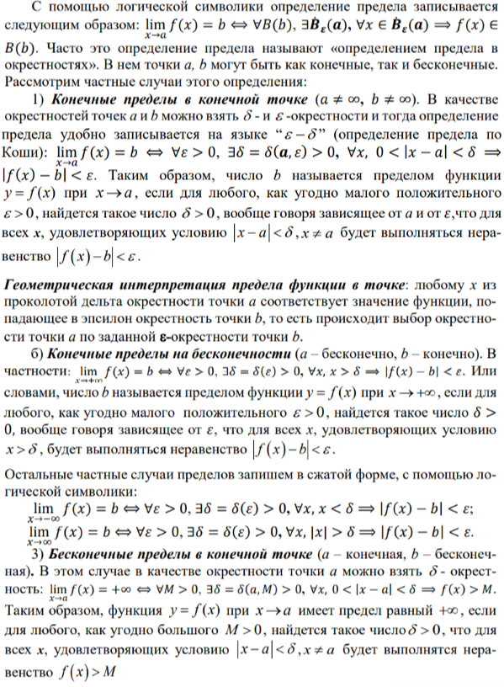

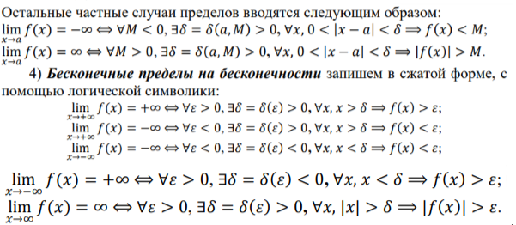

2.отношения двух бмф

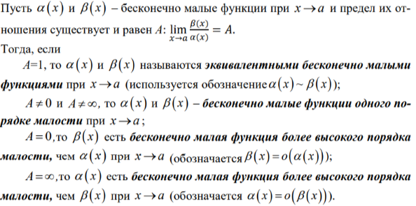

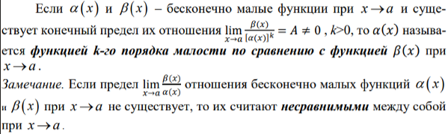

3,св-ва бмф и ббф

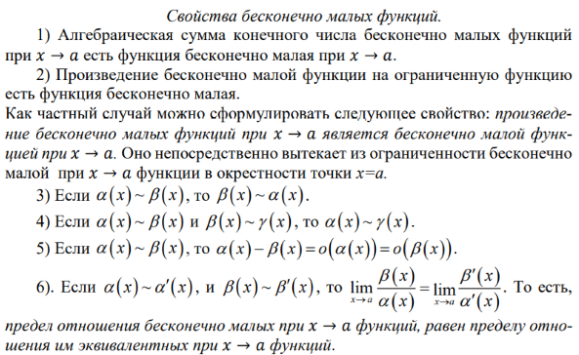

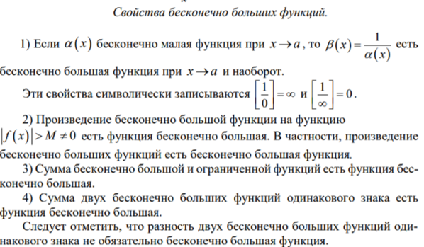

4,теоремы о пределах

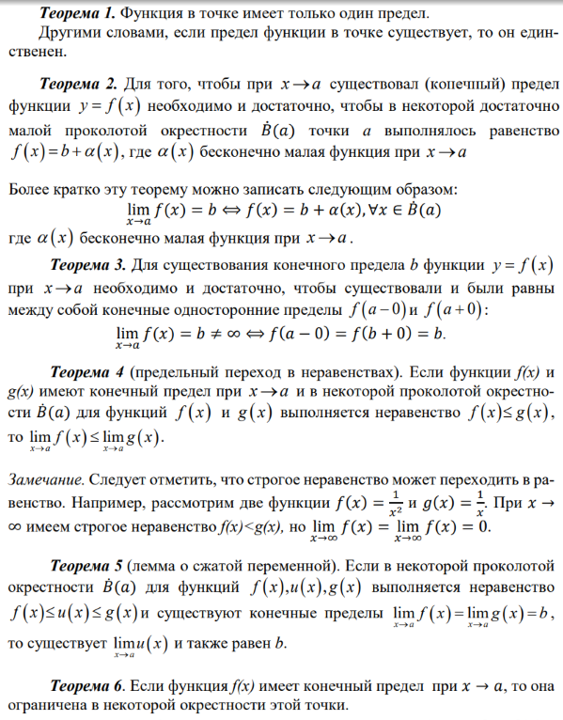

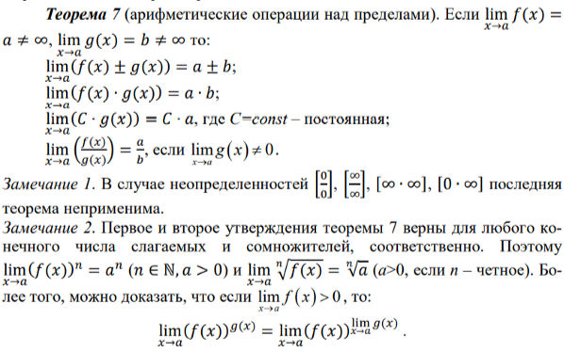

5,эквивалентность при Неопред 0\0

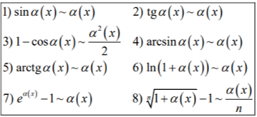

6 ,2замечательный предел

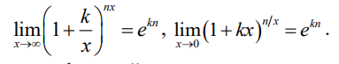

7,св-ва фций непрерывных на отрезке

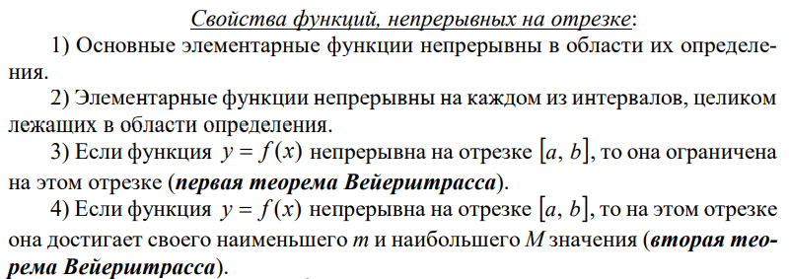

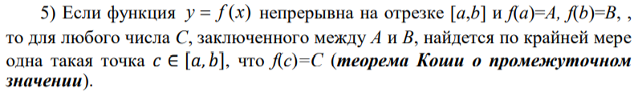

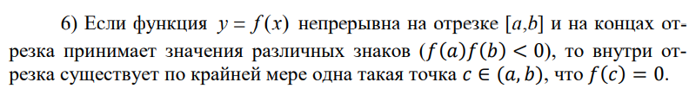

8,Касательная



9,Нормаль



10,табл производных

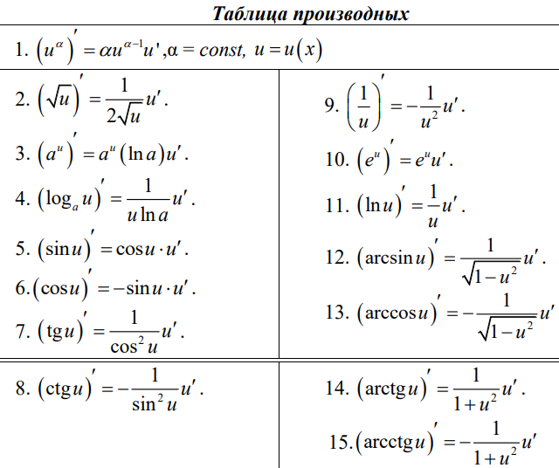

11,Физический смысл производной

Y=s(t)-движение по некоторому закону(путь)

V(t)=s’(t)-производная пути по времени(скорость)

A(t)=v’(t)-производная скорости по времени(ускорение)

12,Приближенные вычисления

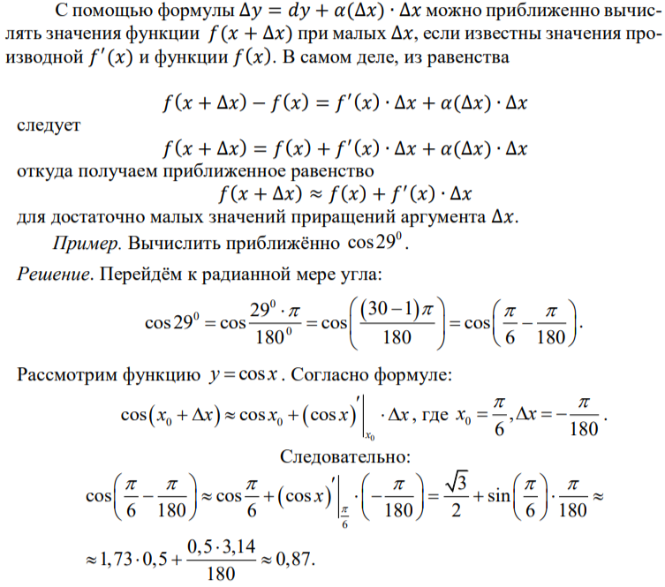

13,Дифференциал

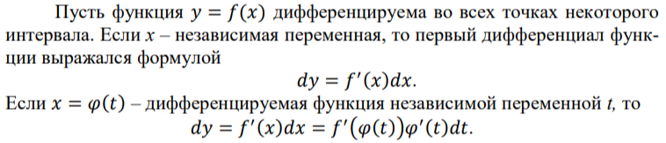



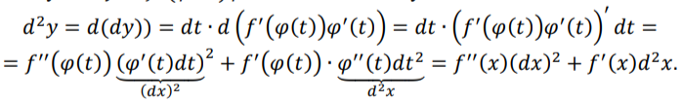

14,Теоремы

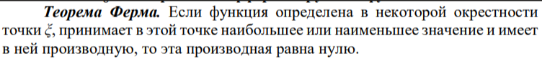

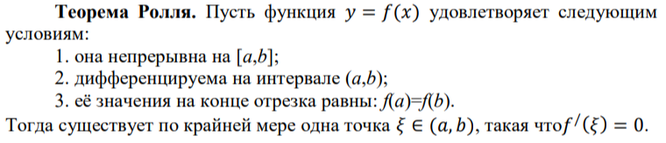

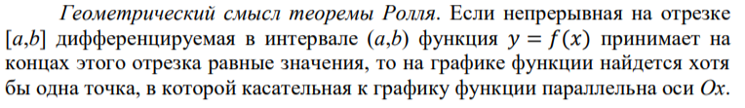

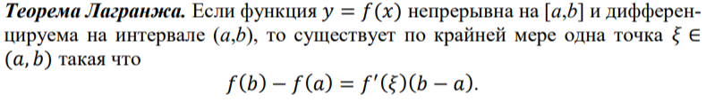

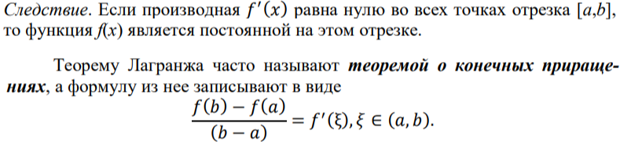

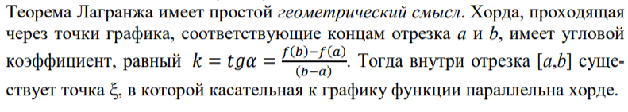

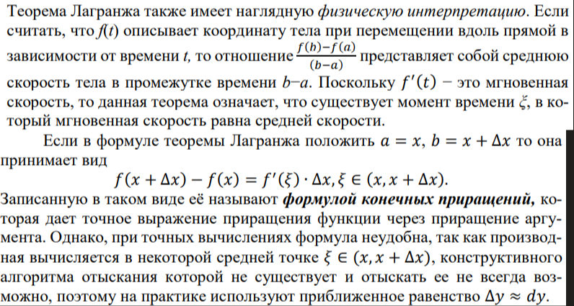

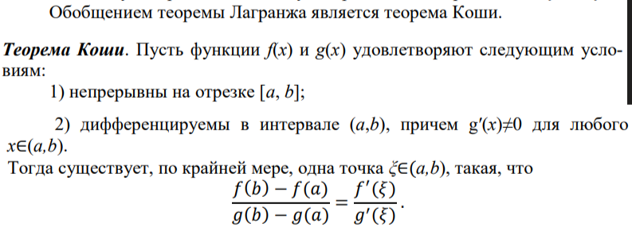

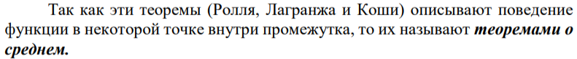

15,Правило лопиталя

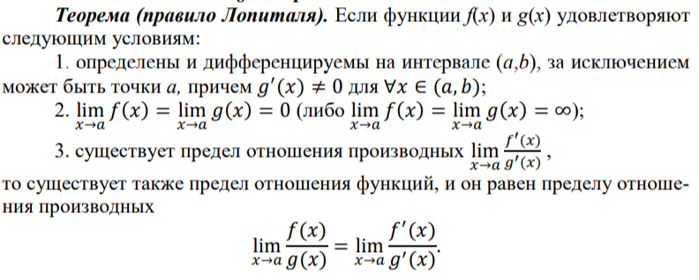

Лопиталь лишь 0\0 & беск\беск+степенно-показательные

16,формула тейлора и остатки

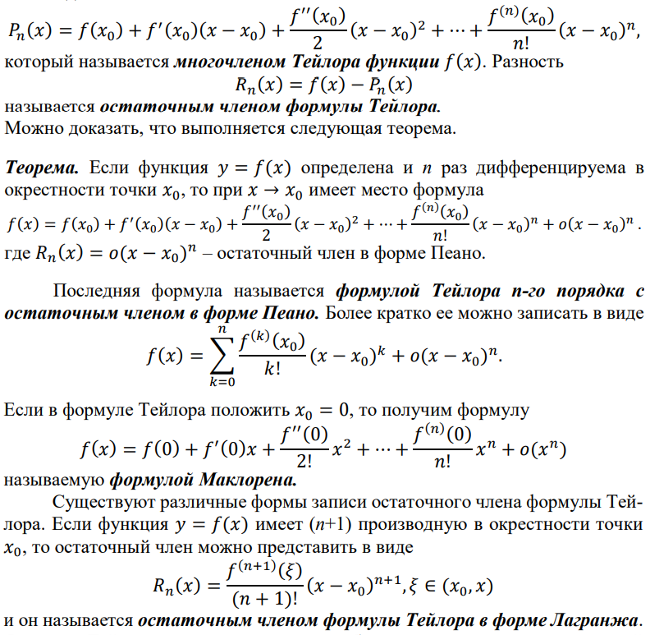

18,Экстремумы



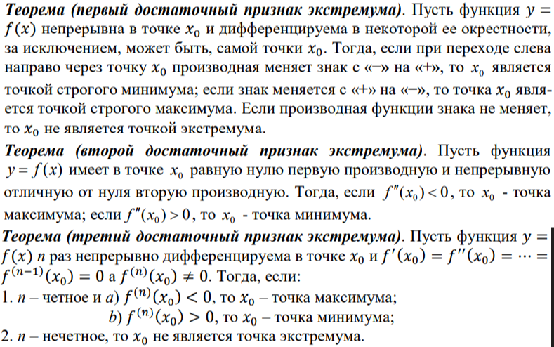

19,Глобальный экстремум

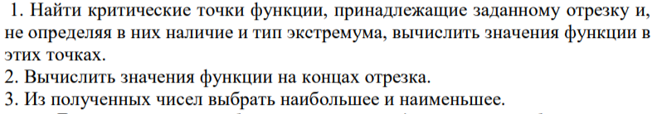

20,Выпуклость и вогнутость

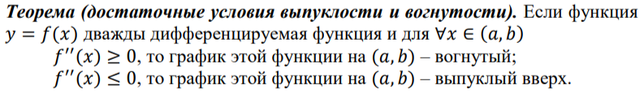

21,Перегиб

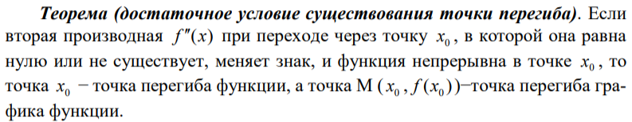

22,Ассимптоты

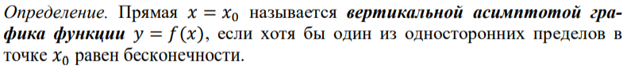

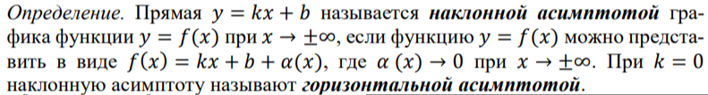

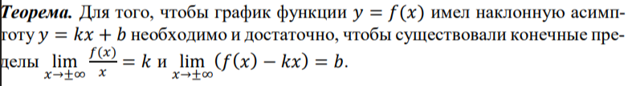

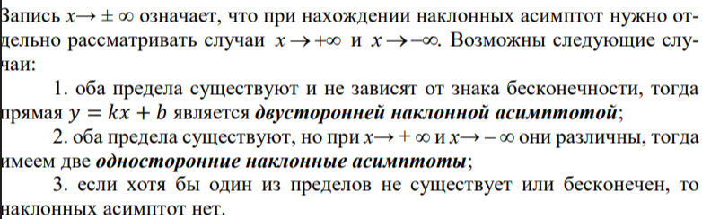

23,Таблица интегралов

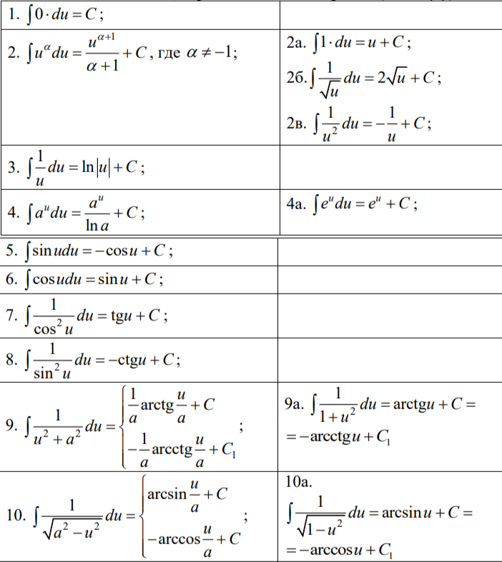

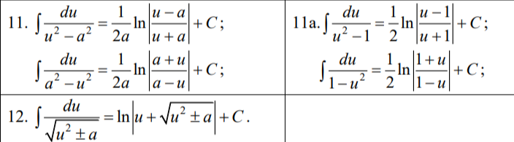

24,Дифференциалы

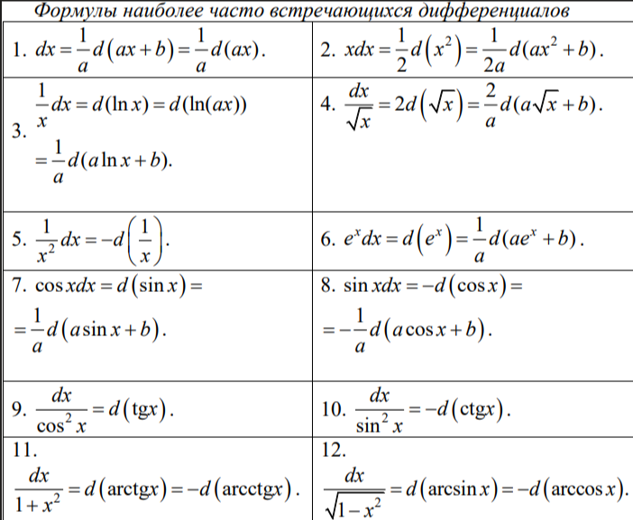

25,Интегрирование по частям



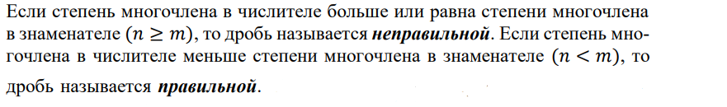

26,простейшие Дроби

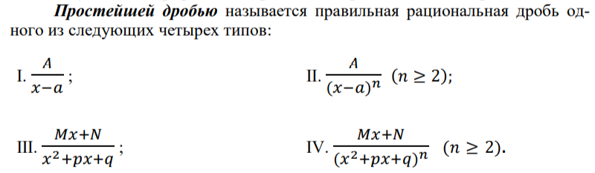

Где в x^2+px+q D<0

27,Универсальная тригонометрическая подстановка(для интегралов R(sinx,cosx)dx и не только

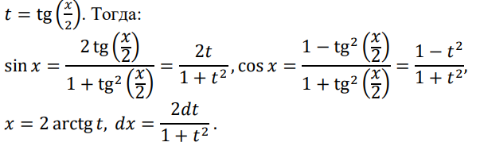

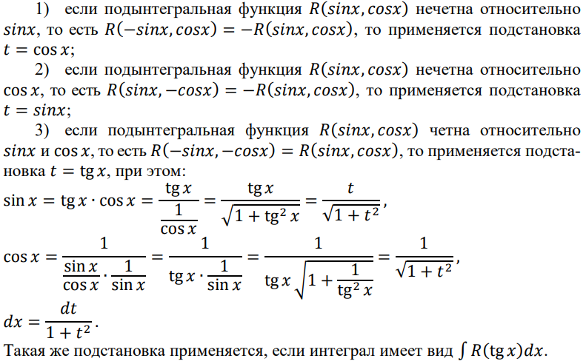

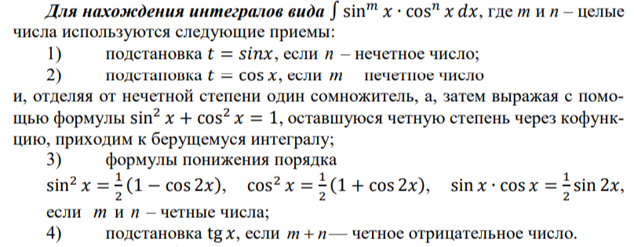

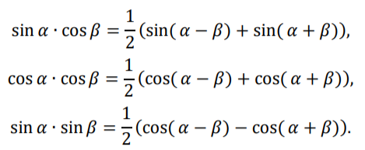

28,линеариация

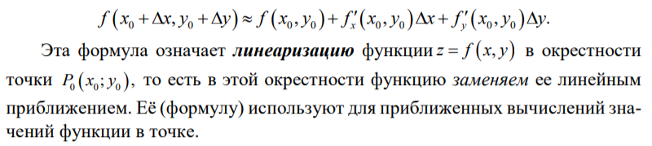

29,градиент

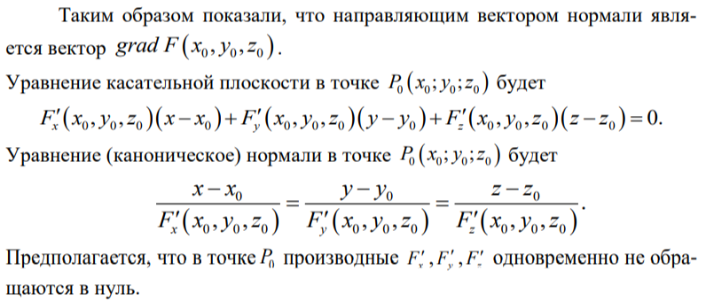

30,непрерырвность и дифференциальность

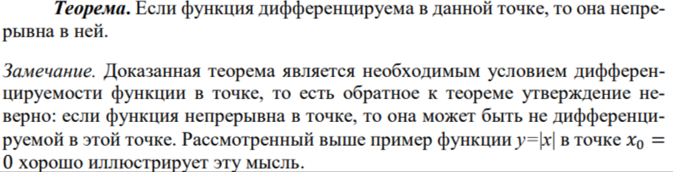

1,пределы в точке

2.отношения двух бмф

3,св-ва бмф и ббф

4,теоремы о пределах

5,эквивалентность при Неопред 0\0

6 ,2замечательный предел

7,св-ва фций непрерывных на отрезке

8,Касательная

9,Нормаль

10,табл производных

11,Физический смысл производной

12,Приближенные вычисления

13,Дифференциал

14,Теоремы

15,Правило лопиталя

16,формула тейлора и остатки

18,Экстремумы

19,Глобальный экстремум

20,Выпуклость и вогнутость

21,Перегиб

22,Ассимптоты

23,Таблица интегралов

24,Дифференциалы

25,Интегрирование по частям

26,простейшие Дроби

27,Универсальная тригонометрическая подстановка(для интегралов R(sinx,cosx)dx и не только

28,линеариация

29,градиент

30,непрерырвность и дифференциальност